Johnny Weissmüller
Une vie de cinéma…

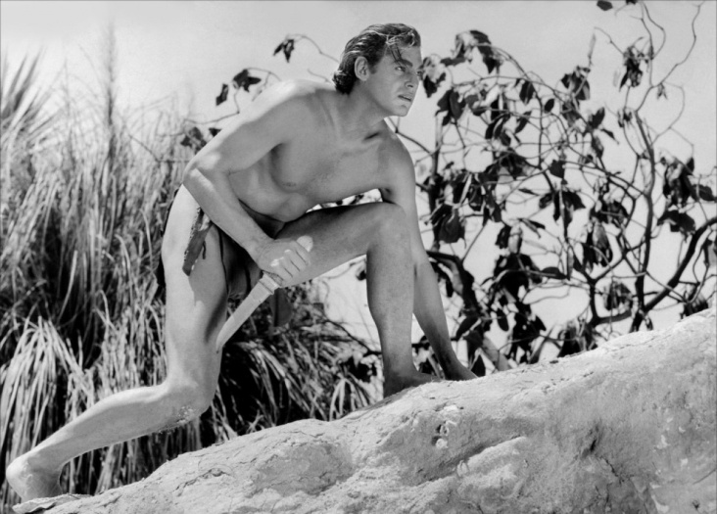
Johann Peter Weissmüller naît en 1904 à Freidorf (en Hongrie), village actuellement rattaché aux faubourgs de la ville de Timișoara (Roumanie) d’une famille allemande. La famille émigre aux États-Unis en janvier 1905, quand l'enfant a sept mois. À la chute de l'Autriche-Hongrie, la famille devient apatride.
À l'âge de 9 ans, Johnny Weissmüller contracte la poliomyélite. Son médecin lui suggère de pratiquer la natation pour aider à vaincre la maladie. Johnny guérit et continuera à exercer ce sport où il excelle. En 1924, son père signe l'autorisation pour établir un passeport au nom de son fils cadet, alors âgé de dix-neuf ans, afin qu'il puisse se rendre aux jeux olympiques de Paris, en France.
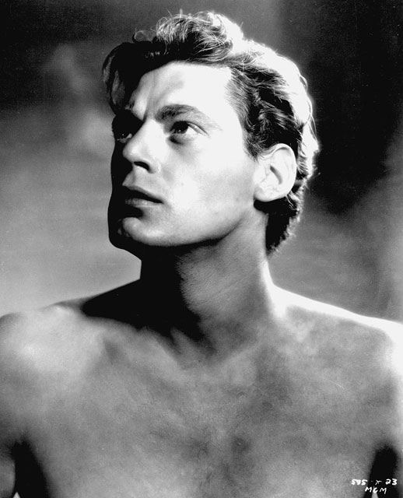
Pour pouvoir y participer, Johnny Weissmüller falsifie ses papiers d'identité : il se fait passer pour son frère cadet, Peter, américain de naissance, car un apatride n'aurait pu participer aux jeux. Après ses succès olympiques, la nationalité américaine lui sera reconnue et il reprend sa propre identité.
Il est le premier à passer au-dessous de la minute au 100 mètres nage libre le 9 juillet 1922 avec un temps de 58,6 secondes. Il est détenteur de trois records du monde en 1927, titulaire de cinq médailles d'or en deux Olympiades (100 mètres, 400 mètres et relais 4 × 200 mètres) et d'une médaille de bronze en water-polo.
Au total, il remporte 52 titres de champion des États-Unis et établit 28 records du monde. Il n'a jamais perdu une seule course jusqu'à sa retraite sportive.
Il avait deux « secrets » : un départ plongeant explosif qui lui donnait plusieurs longueurs d’avance et c’est lui qui a perfectionné le « virage plongeant » dans lequel le nageur touche le mur sans le tenir et effectue sa rotation dans l’eau.
Une des particularités de Johnny Weissmuller est de nager le crawl avec la tête hors de l'eau, méthode totalement abandonnée depuis.
En 1932, il est choisi pour incarner Tarzan, et il tiendra ce rôle dans douze films. Il demeure le Tarzan le plus célèbre de l'histoire du cinéma. Son cri est toujours utilisé ou imité dans les adaptations ultérieures de Tarzan.
Il a tourné dans plus de 30 films entre 1929 et 1976
Compte tenu des pensions alimentaires qu'il devait, après 5 mariages, Johnny Weissmüller meurt quasiment dans la misère et l’oubli à 80 ans, après avoir été interné dans un asile, les 6 dernières années, victime du « syndrome Tarzan », il se prenait pour son personnage.
En 1958, Weissmüller, participant à un tournoi de golf à Cuba, fut en otage par des combattants castristes : il parvînt à adoucir ses ravisseurs en lançant le fameux « cri de Tarzan ». Les guérilléros, parfaits connaisseurs de la culture américaine, lui lancèrent alors : Tarzan ! Welcome to Cuba ! (Tarzan ! Bienvenue à Cuba !). Non seulement Weissmüller et ses compagnons ne furent pas kidnappés, mais ils furent escortés par les castristes.

